🔧 STÖRUNGSPROTOKOLL
EAGLE Videomast
Schritt-für-Schritt Prüfanleitung für Technik Salzburg
Bei Störung oder Ausfall des EAGLE Systems

Version 1.0 | 9.6.2026 | Technik Salzburg

SCHRITT 1 – TeamViewer Status prüfen

1. TeamViewer öffnen & EAGLE Status prüfen
Als erstes immer im TeamViewer nachschauen, ob das EAGLE-System erreichbar ist. Der Status-Punkt links neben dem Gerätenamen zeigt sofort, ob ein Problem vorliegt.

⚫ | GRAU = Kein Strom oder kein Internet  Gerät ist offline – nicht erreichbar

🟢 | GRÜN = Online – Fehler liegt woanders  Gerät erreichbar – Fehler in Software/Konfiguration

Ist der EAGLE-Punkt im TeamViewer GRÜN (online)?

✅ JA  → Weiter zu Schritt 2 (Remote-Analyse möglich) | ❌ NEIN  → Weiter zu Schritt 3 (Strom/Netz prüfen)

SCHRITT 2 – Remote-Analyse (EAGLE ist GRÜN / online)

2. EAGLE ist online (GRÜN) – Fehleranalyse remote
Das Gerät ist erreichbar. Jetzt systematisch prüfen wo der Fehler liegt.

2a | TeamViewer Verbindung aufbauen  TeamViewer öffnen → EAGLE Gerät anklicken → Verbinden  Fernzugriff auf das EAGLE-System aufgebaut

2b | Davantis prüfen  Davantis Software öffnen  Verbindung zur NSC-Zentrale aktiv? → Verbindungsstatus prüfen  Alarmzonen: korrekt konfiguriert? Fehlermeldungen sichtbar?  → FEHLER in Davantis: Konfiguration prüfen, Zonen neu einrichten  → Verbindung weg: NSC-Verbindung neu herstellen, IP prüfen

2c | Risco Lightsys prüfen  Risco Cloud / Web UI öffnen  Lightsys online? Alle Zonen aktiv und ohne Fehler?  Systemfehler oder Sabotagemeldungen vorhanden?  → FEHLER in Lightsys: Zonenstatus prüfen, Störung quittieren  → Sensor-Ausfall: Batterie des Sensors prüfen (remote)

2d | HikVision Kameras prüfen  HikVision Web UI oder iVMS öffnen  Kamerabild vorhanden? Alle Kameras online?  → Kein Bild: Netzwerkverbindung der Kamera prüfen  → Kamera offline: Neustart versuchen (PoE aus/ein)  → Bild vorhanden: Kameraausrichtung und Qualität prüfen

2e | NSC-Verbindung prüfen  NSC-Zentrale kontaktieren oder Status remote einsehen  Aufschaltung aktiv und bestätigt?  → Verbindung unterbrochen: NSC neu aufschalten  → Konfigurationsfehler: PSI informieren

Konnte der Fehler remote behoben werden?

✅ JA  → Fehler behoben! Dokumentation ausfüllen (Seite 3) | ❌ NEIN  → Weiter zu Schritt 4 (Vor-Ort-Einsatz)

SCHRITT 3 – EAGLE ist GRAU (offline) – Ursache finden

3. EAGLE ist offline (grau angezeigt) – Ursache prüfen
Das Gerät ist nicht erreichbar. Mögliche Ursachen: kein Strom, kein Internet (SIM-Problem), Hardware-Defekt.

3a | Stromversorgung prüfen  Akku-Ladestand: ist der Akku leer? → Laden!  Netzteil angeschlossen und funktionsfähig?  Sicherung ausgefallen? → Prüfen und zurücksetzen  EAGLE einschalten und 2 Minuten warten  → erscheint im TeamViewer? → Weiter zu Schritt 2

3b | SIM-Karte / Internetverbindung prüfen  SIM-Status in der Gerätekonfiguration prüfen  Service Desk kontaktieren: SIM-Aktivierung / Datenlimit?  Mobilfunknetz am Standort verfügbar? (Handy testen)  → SIM inaktiv: Service Desk aktiviert die SIM  → Kein Netz: Standort-Problem → Vor-Ort-Einsatz nötig

3c | Remote-Neustart versuchen  Falls andere Remote-Zugangsmöglichkeit vorhanden (z.B. zweite SIM):  System remote neu starten  2 Minuten warten → TeamViewer Status prüfen  → Erscheint grün: Weiter zu Schritt 2  → Bleibt grau: Vor-Ort-Einsatz unumgänglich → Schritt 4

Ist das EAGLE nach diesen Maßnahmen wieder online (grün)?

✅ JA  → Weiter zu Schritt 2 (Remote-Analyse) | ❌ NEIN  → Weiter zu Schritt 4 (Vor-Ort-Einsatz)

SCHRITT 2c – RiscoCloud: Lightsys Status prüfen

2c. RiscoCloud – Lightsys Online-Status prüfen
Wenn EAGLE online ist (grün im TeamViewer), immer auch die RiscoCloud prüfen. Dort siehst du sofort ob die Lightsys online ist und ob Fehler (Trouble) vorliegen.

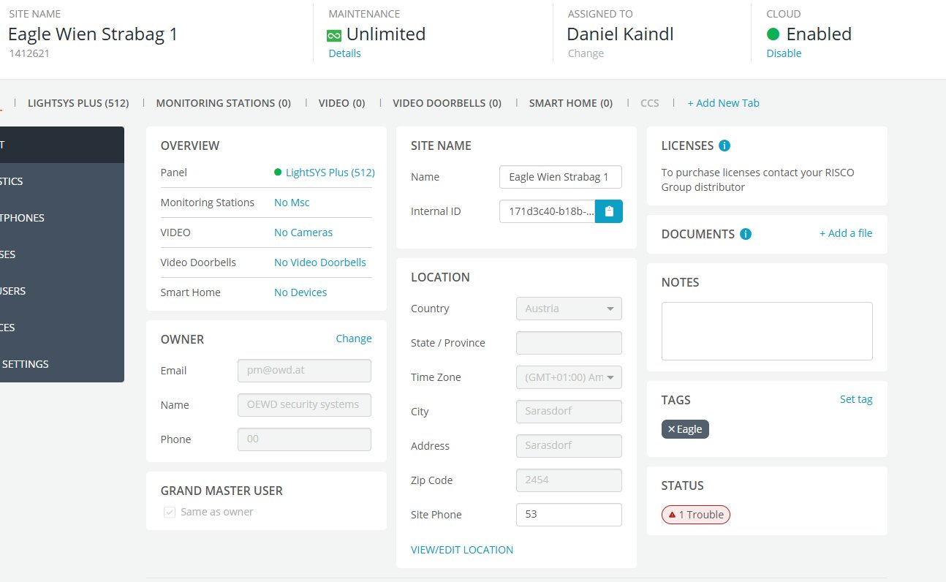
Abb. – RiscoCloud Installer Portal: Status "1 Trouble" zeigt aktiven Fehler bei der Lightsys
Was du in der RiscoCloud prüfst:
Was prüfen? | Wo in RiscoCloud? | Was bedeutet es?
Panel Status | Overview → Panel → grüner Punkt | Grüner Punkt = Lightsys online und aktiv
STATUS: Trouble | Rechts unten → STATUS Badge | "1 Trouble" = aktiver Fehler → genauer ansehen!
Cloud Status | Oben rechts → CLOUD: Enabled/Disabled | Enabled + grüner Punkt = Cloud-Verbindung OK
STATISTICS | Linkes Menü → STATISTICS | Ereignislog: letzte Alarme, Störungen, Verbindungsabbrüche
LIGHTSYS PLUS Tab | Tab oben: LIGHTSYS PLUS (512) | Detailstatus: Zonen, Sektionen, Ereignisse

2c-1 | RiscoCloud öffnen  Browser öffnen → riscocloud.com → Installer-Login  Site suchen: z.B. "Eagle Wien Strabag 1" → anklicken  Übersicht wird geladen

2c-2 | STATUS prüfen (rechts unten)  → Kein Badge / grün: Alles OK  → "1 Trouble" oder mehr: Fehler vorhanden!  Bei Trouble: auf dem Badge klicken → genaue Fehlerliste erscheint  Fehlertypen: Netz-Ausfall, Akku-Schwäche, Sabotage, Zonenausfall

2c-3 | STATISTICS aufrufen  Linkes Menü → STATISTICS anklicken  Letzten Ereignisse prüfen: wann zuletzt online? wann Alarm?  Verbindungsabbrüche sichtbar? → Netz/SIM-Problem  Alarmauslösungen prüfen → falsche Zone oder realer Alarm?

2c-4 | LIGHTSYS PLUS Tab prüfen  Tab oben: LIGHTSYS PLUS (512) anklicken  Alle Zonen sichtbar und im Normalzustand?  Offene Zonen, Sabotagemeldungen, Batteriefehler erkennbar  → Fehler remote quittieren falls möglich  → Nicht quittierbar: PSI informieren oder Vor-Ort-Einsatz

💡 Alle gefundenen Fehler in der RiscoCloud im Störungsprotokoll (Seite 3) dokumentieren – Fehlerbezeichnung, Zeitpunkt und Maßnahme eintragen!

SCHRITT 4 – Fehler nicht remote lösbar → Vor-Ort-Einsatz

4. Vor-Ort-Einsatz – Eskalationskette
Der Fehler kann nicht remote behoben werden. Jetzt wird der Vor-Ort-Einsatz ausgelöst. Die Eskalation läuft immer über Technik Salzburg!

⚠️ Arslan entscheidet NICHT alleine über den Vor-Ort-Einsatz. Immer erst Technik Salzburg informieren – diese koordiniert den Einsatz!

# | Wer | Aktion
1 | Arslan | Remote-Behebung nicht möglich → Technik Salzburg anrufen und Fehler melden
2 | Technik Salzburg | Situation bewerten → Entscheidung: Vor-Ort-Einsatz notwendig?
3 | Technik Salzburg | Techniker-Bereitschaft im jeweiligen Bundesland ausrufen
4 | Techniker vor Ort | Fährt zum EAGLE-Standort – Technik Salzburg gibt Anweisung!
5 | Technik Salzburg | Weist den Vor-Ort-Techniker an was zu prüfen / tauschen ist
6 | Techniker vor Ort | Führt Reparatur/Tausch durch – meldet Ergebnis an Technik Salzburg
7 | Technik Salzburg | Bestätigt Behebung, veranlasst Dokumentation

DOKUMENTATION – Störungsprotokoll ausfüllen

5. Störungsprotokoll – nach jeder Störung ausfüllen!

Datum / Uhrzeit der Störung
EAGLE Standort / Gerätename
Wer hat die Störung gemeldet?
TeamViewer Status bei Meldung | ☐ GRAU (offline) ☐ GRÜN (online)
Fehlerbeschreibung
Betroffene Systeme | ☐ Davantis ☐ Risco Lightsys ☐ HikVision ☐ Strom ☐ SIM/Netz
Remote behebbar? | ☐ Ja → behoben um: __________ ☐ Nein → Vor-Ort-Einsatz
Vor-Ort-Techniker (falls nötig)
Maßnahme / Lösung
Störung behoben um
Bestätigung Technik Salzburg

